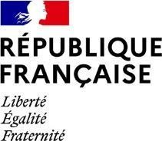
France services

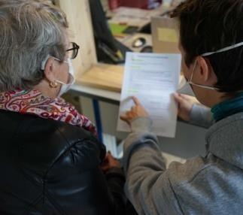PROCHE DE VOUS, PROCHE DE CHEZ VOUS

Au cœur de notre Communauté de communes, les Espaces France Services facilitent vos démarches administratives.

EMPLOI ET RETRAITE SANTÉ

JUSTICE ÉTAT CIVIL ET FAMILLE

COURRIER ET DÉCLARATION

€

LES SERVICES

ASSURANCE MALADIE

L’EFS vous informe sur vos droits selon votre situation :
- Aide à l’utilisation de votre compte en ligne
- Aide à la rédaction et compréhension de courriers
- Éditer une attestation de droits
- Envoyer un arrêt de travail, une feuille de soin
- Effectuer un changement
d’adresse
- Demander une carte européenne
d’assurance maladie
- Déclarer la perte ou le vol de sa carte vitale
- Dossier complémentaire santé solidaire

IMPÔTS
Pour vos démarches en ligne :
- Aide à la déclaration de vos revenus sur internet
- Accompagnement dans
l’utilisation du site impots.gouv. fr (mensualisation, paiement d’amende, paiement de produits locaux, cantine, etc...)
- Accompagnement pour la constitution de vos dossiers.

CARSAT

Aide à la constitution du dossier retraite.

ALLOCATIONS FAMILIALES

Droits de la famille : connaître vos droits & les prestations auxquelles
vous pouvez prétendre. (aide à la rédaction et/ou compréhension de courriers, accompagnement dans vos démarches sur internet et constituer vos dossiers)

PÔLE-EMPLOI
Vous recherchez un emploi ?
- Aide à l’inscription en ligne
- Aide à la réalisation d’un CV,
d’une lettre de motivation
- Aide à la constitution de dossiers
administratifs
- Consultations d’offres
-Orientation vers les professionnels
de l’emploi.

ANTS
L’EFS vous guide dans vos
démarches sur le site ants.gouv.fr :
- Réaliser une pré-demande pour une carte d’identité ou un
passeport
- Demander un permis de conduire, consulter son solde de points.
- Les démarches liées à une carte
grise.

Pour que mon déplacement soit efficace
Une prise de rendez-vous par téléphone

POUR LE DOSSIER CAF
- mon n° d’allocataire
- mon code confidentiel à 4 chiffres
- mes 3 derniers bulletins de salaire
- mon dernier avis d’imposition
- 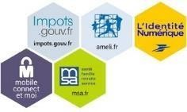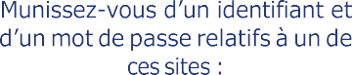une adresse mail et son mot de passe
POUR LE DOSSIER D’ASSURANCE MALADIE (AMELI)
- mon n° de sécurité sociale
- mon code confidentiel
- une adresse mail et son mot de passe
POUR LE DOSSIER D’ASSURANCE RETRAITE (CARSAT)
- mon n° de sécurité sociale
- une adresse mail et son mot de passe

POUR LE DOSSIER POLE EMPLOI
- mon n° d’identifiant
- mon mot de passe
- un CV papier ou sur clé USB si possible
- une adresse mail et son mot de passe

Nos partenaires

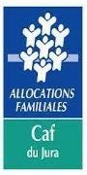
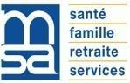
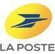

France Services

Agence Postale Communale 4, Place Gilbert Cottet-Emard 39170 Lavans-Lès-Saint-Claude

franceservices@lavans-les-saint-claude.fr

09.74.13.08.73
www.lavans-les-saint-claude.fr

Horaires :
Lundi : de 13h30 à 18h30 Mardi : de 13h30 à 18h30 Mercredi : de 13h30 à 18h30 Jeudi : de 13h30 à 18h30
Vendredi : de 13h30 à 18h30

